***T4_P9 - DWEC***

**Nombre:**

**EJERCICIO 1:**

En esta tarea trabajaremos con Promesas y Async/Await.

Con el set de datos facilitados se debe conseguir la siguiente salida:

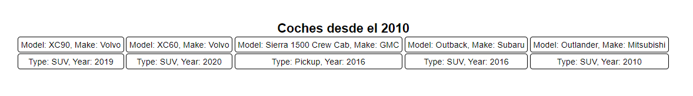

Se deberán mostrar solo los coches cuyo año de fabricación sean a partir de 2010, pare ello: deberás:

1. Crear una clase ***Car,*** 
   1. Donde el id deberá ser privado y el resto de atributos públicos.
   2. El constructor solo tendrá como parámetros los atributos id y make
   3. Deberás crear todo los setter y getter asociados.
2. Tras crear la clase deberás crear tres promesas:
   1. La primera debe hacer un mapeo de todo el objeto a clases, la salida de esta promesa debe ser un ***array de Car***
   2. La segunda promesa deberá filtrar el array devuelto por la primera promesa y que solo devuelva los coches fabricados a partir del 2010
   3. La tercera promesa recibirá el resultado de la segunda promesa y debe crear los divs que se mostrarán con los datos recibidos. La salida será un array de divs

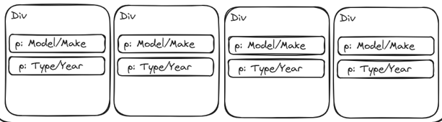

* 1. Estas promesas se deben consumir con ***async/await***

1. El JSON facilitado se debe almacenar en un archivo js, como un mock de datos
2. En el archivo main.js se deberán importar las promesas y el mock de datos
3. Tras consumir las dos premesas en el main.js, crea la lógica necesaria para mostrar los datos como se ven en la imagen

